УТВЕРЖДЕНО | ПРИНЯТО
Приказ № 122 от 30.08.2019  Директор ГБОУ школы № 641 с углубленным изучением английского языка Невского района Санкт-Петербурга  ____________________М.А.Чупраков | Управляющим советом ГБОУ школы № 641 с углубленным изучением английского языка Невского района Санкт-Петербурга  Протокол № 1 от 30.08.2019  Председатель собрания  ________________М.А.Чупраков  ПРИНЯТО  с учетом мнения совета родителей  (законных представителей)  несовершеннолетних обучающихся  ГБОУ школы № 641 с углубленным изучением английского языка Невского района Санкт-Петербурга  протокол № 1 от 30.08.2019  __________________________________
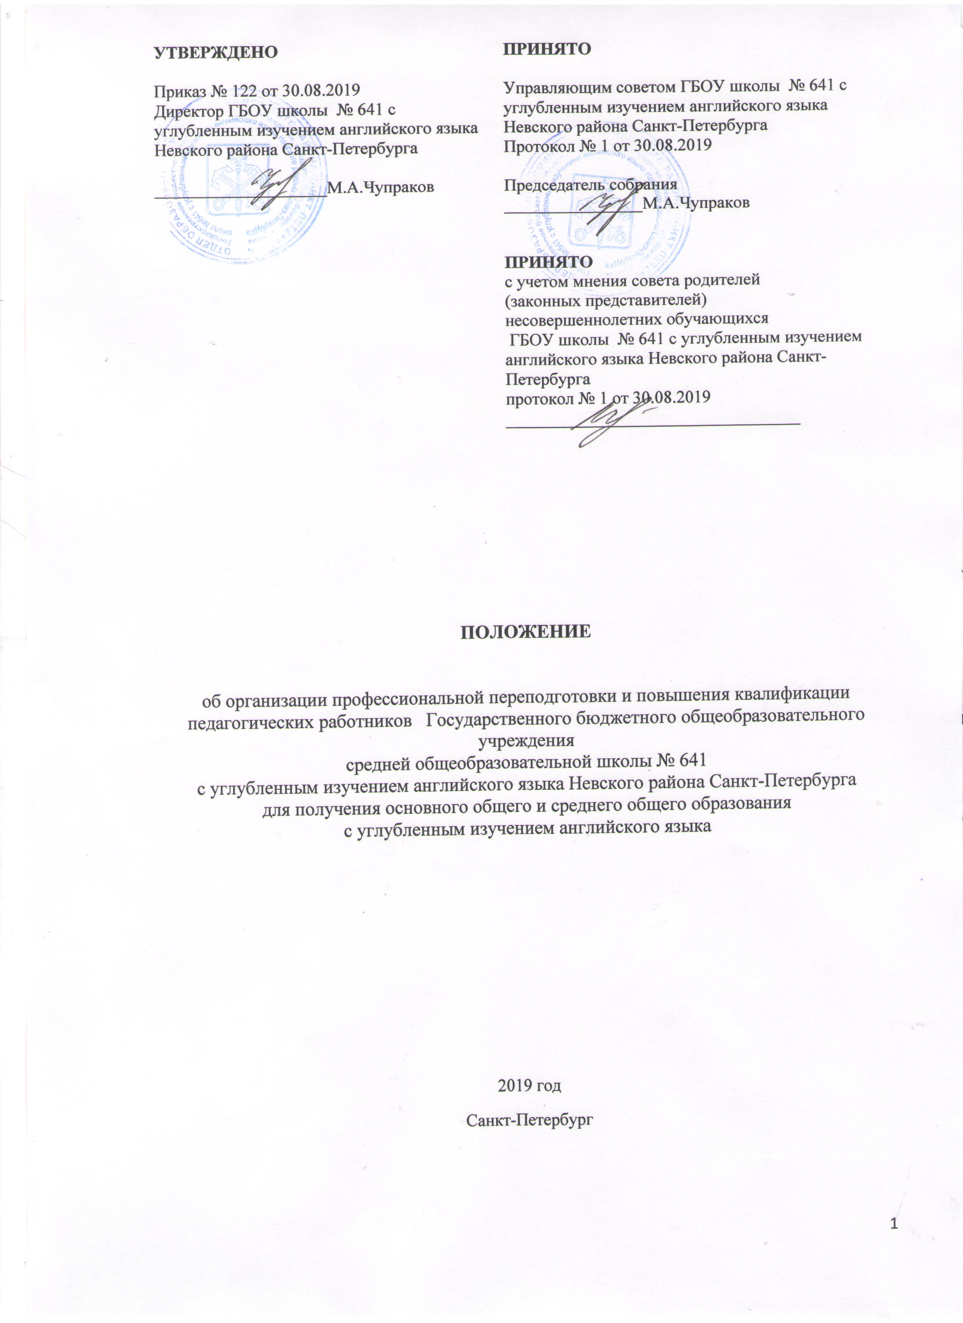

ПОЛОЖЕНИЕ

об организации профессиональной переподготовки и повышения квалификации педагогических работников Государственного бюджетного общеобразовательного учреждения
средней общеобразовательной школы № 641
с углубленным изучением английского языка Невского района Санкт-Петербурга
для получения основного общего и среднего общего образования
с углубленным изучением английского языка

2019 год
Санкт-Петербург

1. Общие положения

1.1. Настоящее Положение является документом, регламентирующим порядок организации профессиональной переподготовки и повышения квалификации педагогических работников Государственного бюджетного общеобразовательного учреждения средняя общеобразовательная школа № 641 Невского района Санкт-Петербурга (далее – Положение).
1.2. Положение разработано в соответствии с:
- Федеральным законом от 30.12.2001 № 197-ФЗ (ред. от 31.12.2017) «Трудовой кодекс Российской Федерации»;
- Федеральным законом от 29.12.2012 N 273-ФЗ «Об образовании в Российской Федерации»;
- Постановлением Правительства Российской Федерации от 6 мая 2008 г. № 362 «Об утверждении государственных требований к профессиональной переподготовке, повышению квалификации и стажировке государственных гражданских служащих Российской Федерации»;
- Постановлением Правительства Российской Федерации от 02.06.2016 № 494 «О внесении изменений в постановление Правительства Российской Федерации от 6 мая 2008 г. N 362»;
- Приказом Министерства образования и науки РФ от 06.10.2009 г. № 373 (ред. от 31.12.2015) «Об утверждении и введении в действие федерального государственного образовательного стандарта начального общего образования»;
- Приказом Министерства образования и науки РФ от 17 декабря 2010 г. № 1897 (ред. от 31.12.2015) «Об утверждении федерального государственного образовательного стандарта основного общего образования»;
- Приказом Министерства образования и науки Российской Федерации от 17 мая 2012 г. № 413 (ред. от 26.06.2017) «Об утверждении и введении в действие федерального государственного образовательного стандарта среднего (полного) общего образования»;
- Приказом Министерства здравоохранения и социального развития Российской Федерации от 26 августа 2010 г. № 761н (ред. от 31.05.2011) «Об утверждении Единого квалификационного справочника должностей руководителей, специалистов и служащих, раздел «Квалификационные характеристики должностей работников образования»;
- Распоряжением Комитета по образованию Правительства Санкт-Петербурга от 29 января 2014 года № 189-р «О порядке реализации персонифицированной модели повышения квалификации педагогических работников государственных образовательных учреждений, находящихся в ведении комитета по образованию и администраций районов Санкт-Петербурга»;
- другими локальными нормативными актами Государственного бюджетного общеобразовательного учреждения средней общеобразовательной школы № 641 Невского района Санкт-Петербурга (далее – ОО).
1.3. Настоящее положение определяет основные цели, правила построения, порядок осуществления профессиональной переподготовки и повышения квалификации педагогических работников ОО.
1.4. В Положении приняты следующие понятия:
Дополнительное профессиональное образование – освоение программ повышения квалификации и программ профессиональной переподготовки.
Дополнительное профессиональное образование направлено на удовлетворение образовательных и профессиональных потребностей, профессиональное развитие человека, обеспечение соответствия его квалификации меняющимся условиям профессиональной деятельности и социальной среды.
Профессиональная переподготовка – это отдельный вид дополнительного профессионального образования, направленный на глубокое комплексное изучение предмета для ведения нового вида деятельности. Она организуется для освоения работниками, уже имеющими профессию, новых профессий с учетом потребностей ОО и для получения дополнительной квалификации.
Повышение педагогической квалификации – это целенаправленная деятельность педагогов по овладению новыми для них педагогическими ценностями (идеями и концепциями, способствующими эффективному осуществлению педагогического процесса) и технологиями, включающая изучение, осмысление, творческую переработку и внедрение в практику образования различных инноваций.
Таким образом, в результате подготовки и переподготовки работник получает новую профессию или квалификацию, а в случае повышения квалификации – совершенствует свое мастерство по уже имеющейся специальности.

2. Цели и задачи профессиональной переподготовки и повышения квалификации

2.1. В соответствии с Федеральным законом «Об образовании в Российской Федерации» «Педагогические работники обязаны выполнять свою деятельность на высоком профессиональном уровне, применять педагогически обоснованные и обеспечивающие высокое качество образования формы, методы обучения и воспитания, систематически повышать свой профессиональный уровень».
2.2. Профессиональная компетентность педагогических работников является важнейшим фактором, влияющим на эффективность работы образовательного учреждения, что, в конечном счете, определяет качество образования детей как основной параметр государственно – общественного заказа учреждению.
2.3. Основной целью профессиональной переподготовки и повышения квалификации педагогических работников образовательного учреждения является развитие их профессиональной компетентности, формирование устойчивых навыков системной рефлексии педагогического процесса и его результатов, формирование структурной целостности педагогической деятельности каждого работника, что в совокупности обеспечит выполнение требований по достижению современного качества образования.
2.4. Задачами профессиональной переподготовки и повышения квалификации являются:
- формирование педагога инновационного типа, совершенствование педагогического мастерства через внедрение современных информационных, педагогических технологий и передовых методик;
- поддержка и совершенствование профессионального мастерства всех педагогических работников с учетом новейших достижений науки и практики;
- создание условий для развития индивидуальных способностей к профессиональной деятельности;
- апробация в процессе обучения новых технологий и прогрессивных форм подготовки и повышения управленческих и педагогических кадров;
- переориентация целевых установок при планировании и реализации повышения квалификации с совершенствования профессиональных знаний, умений и навыков на развитие профессиональной компетентности;
- предоставление научной и методической поддержки для полноценной самореализации индивидуальных творческих замыслов педагогов;
- удовлетворение потребностей в поиске и освоении передового педагогического опыта, педагогических инноваций и научных достижений;
- освоение всеми педагогическими работниками ИКТ до уровня свободного самостоятельного использования их в качестве, как современного средства информационного обмена, так и эффективного педагогического средства;
- изучение, обобщение и распространение инновационного педагогического опыта.

3. Организация профессиональной переподготовки и повышения квалификации педагогических работников ОО

3.1. Дополнительное профессиональное образование (далее － ДПО) осуществляется посредством реализации дополнительных профессиональных программ (далее － ДПП): программ повышения квалификации и программ профессиональной переподготовки.
3.2. Организация предоставления ДПО в государственных образовательных организациях субъектов Российской Федерации отнесена к полномочиям органов государственной власти субъектов Российской Федерации в сфере образования (пункт 9 части 1 статьи 8 Федерального закона № 273-ФЗ). Кроме того, в соответствии с частью 2 статьи 99 Федерального закона № 273-ФЗ обеспечение ДПО педагогических работников государственных (муниципальных) образовательных организаций осуществляется посредством доведения необходимых средств до соответствующих организаций в структуре нормативных затрат на оказание государственных (муниципальных) услуг в сфере образования.
3.3. К освоению ДПП допускаются лица, имеющие среднее профессиональное и (или) высшее образование, а также лица, получающие среднее профессиональное и (или) высшее образование (пункт 3 Порядка организации ДПО).
3.4. Создание условий и организация ДПО работников отнесена к компетенции ОО (пункт 5 части 3 статьи 28 Федерального закона № 273-ФЗ), фактически - к компетенции работодателя.
3.5. С целью создания условий для непрерывного профессионального образования педагогических работников в следующем календарном году заместителем директора по УВР ежегодно до конца второго квартала текущего года формируется банк данных о количестве работников ОО, нуждающихся в повышении квалификации.
3.6. Корректировка плана повышения квалификации производится в случаях: временной нетрудоспособности работника ДОУ (иного уважительного случая, препятствующего участию работника в мероприятиях по повышению квалификации); отмены курсов, реализуемых организацией, осуществляющей повышение квалификации;
3.7. Основаниями для направления педагогических работников ОО на повышение квалификации являются:
- наступление очередного срока повышения квалификации;
- рекомендация аттестационной комиссии Комитета по образованию;
- назначение работника ОО на вышестоящую должность;
- инициатива работника ОО.
3.8. Основаниями для направления педагогических работников на повышение квалификации в виде профессиональной переподготовки является несоответствие квалификации занимаемой должности.
3.9. При направлении работодателем педагогического работника на профессиональное обучение или ДПО с отрывом от работы за ним сохраняются место работы (должность) и средняя заработная плата по основному месту работы. Работникам, направляемым на профессиональное обучение или ДПО с отрывом от работы в другую местность, производится оплата командировочных расходов в порядке и размерах, которые предусмотрены для лиц, направляемых в служебные командировки (согласно статье 187 Трудового Кодекса РФ).
3.10. При выполнении работодателем условий договора, связанного с ДПО, включая предоставление гарантий, работник не вправе без уважительных причин отказаться от получения ДПО, в том числе в случаях, когда ДПО осуществляется с применением формы организации образовательной деятельности, основанной на модульном принципе, в течение учебного года без отрыва от основной работы.
3.11. Отказ педагогического работника от прохождения ДПО в таких случаях будет являться дисциплинарным проступком, то есть неисполнением работником по его вине возложенных на него в соответствии с трудовым договором трудовых обязанностей. За совершение указанного проступка работодатель имеет право применить соответствующее дисциплинарное взыскание, предусмотренное статьей 192 Трудового Кодекса РФ.
3.12. В случае если педагогический работник, обучающийся по программе повышения квалификации, не проходит итоговую аттестацию без уважительной причины и не получает документ о соответствующем образовании, повторное обучение такого работника за счет средств бюджета Санкт-Петербурга не осуществляется.

4. Формы профессиональной переподготовки и повышения квалификации

4.1. Формы обучения и сроки освоения дополнительных профессиональных программ определяются образовательной программой и (или) договором об образовании.
4.2. Обучение по дополнительным профессиональным программам может осуществляться как единовременно и непрерывно, так и поэтапно, в том числе посредством освоения отдельных учебных предметов, курсов, дисциплин (модулей), прохождения практики, применения сетевых форм, в порядке, установленном образовательной программой и (или) договором об образовании.
4.3. Профессиональная переподготовка работников проводится в ОО на условиях и в порядке, которые определяются коллективным договором, соглашениями, трудовым договором.
4.4. Повышение квалификации работников может проводится в учреждениях системы переподготовки и повышения квалификации работников образования, имеющих лицензию на данный вид деятельности, а также в форме самообучения и внутреннего обучения.
4.4.1. Для реализации педагогом возможностей непрерывного образования, самостоятельного конструирования индивидуального образовательного маршрута с учетом своих профессиональных потребностей, согласованных с потребностями ОО, и выбора наиболее приемлемых для себя сроков его прохождения работник может использовать ресурсы системы повышения квалификации.
4.4.2. Самостоятельная подготовка (самообучение), как форма непрерывного, систематического пополнения и углубления знаний, закрепления практических умений и навыков, является обязательной и проводится по индивидуальному плану, который рассматривается и утверждается на заседании методического объединения.
4.4.3. Внутреннее обучение (повышение квалификации без получения итоговых аттестационных документов) может включать: лекции, семинары, конференции, круглые столы, деловые игры, адаптационное обучение для вновь принятых работников, интерактивное обучение, взаимообучение, тренинги, демонстрации опыта и другие. Групповое обучение предполагает объединение педагогических работников в специальные группы и обучение в этих группах. При данной форме обучения итоговый результат может быть получен группой. Форма может использоваться для получения, в результате обучения группы, проекта или программы по какому-либо направлению деятельности.
4.4.4. ОО осуществляет внутреннее обучение собственными обучающими ресурсами или с помощью привлекаемых специалистов.
4.5. Подготовка, переподготовка и повышение квалификации осуществляется по дневной, вечерней формам обучения, с отрывом, с частичным отрывом, без отрыва от работы с использованием возможностей дистанционных образовательных технологий, путем сочетания этих форм.

5. Периодичность и продолжительность профессиональной переподготовки и повышения квалификации педагогических работников

5.1. Сроки обучения по образовательным программам подготовки и переподготовки устанавливаются организацией, осуществляющей образовательную деятельность, на основе нормативов продолжительности образовательных программ в соответствии с государственными требованиями к профессиональной переподготовке в объеме не менее 250 часов.
5.2. Повышение квалификации в соответствии с п. 12 «Порядка организации и осуществления образовательной деятельности по дополнительным профессиональным программам», утвержденного приказом Минобрнауки России от 1 июля 2013 года № 499, не может быть менее 16 часов (минимально допустимый срок освоения программ повышения квалификации).

5.2.1. Непрерывность профессионального развития работников организации, осуществляющей образовательную деятельность по основным образовательным программам начального общего образования, должна обеспечиваться освоением работниками организации, осуществляющей образовательную деятельность, дополнительных профессиональных программ по профилю педагогической деятельности не реже чем один раз в три года (согласно п. 23 ФГОС начального общего образования, утвержденного приказом Минобрнауки России от 6 октября 2009 г. № 373 (ред. от 31.12.2015) Об утверждении и введении в действие федерального государственного образовательного стандарта начального общего образования).

5.2.2. Непрерывность профессионального развития работников организации, осуществляющей образовательную деятельность, реализующей основную образовательную программу основного общего образования, должна обеспечиваться освоением работниками организации, осуществляющей образовательную деятельность, дополнительных профессиональных программ по профилю педагогической деятельности не реже чем один раз в три года. (согласно п. 22 ФГОС основного общего образования, утвержденного приказом Минобрнауки России от 17.12.2010 N 1897 (ред. от 31.12.2015) Об утверждении федерального государственного образовательного стандарта основного общего образования).
5.3. Педагогические работники ОО имеют право на ДПО сверх установленной нормы часов, указанной в пункте 5.2. за счет собственных средств или по направлению образовательных учреждений за счет дополнительных финансовых средств, привлеченных образовательным учреждением.
5.4. Повышение квалификации педагогических работников является непрерывным процессом и осуществляется в течение всего периода работы педагогических работников в ОО.

6. Отчётность о повышении квалификации и профессиональной переподготовки

6.1. Слушатели, успешно прошедшие курс обучения вне ОО, предоставляют в канцелярию ОО документы государственного образца:
– удостоверение о повышении квалификации;
– диплом о профессиональной переподготовке.
6.2. Сведения о результатах повышения квалификации и профессиональной переподготовки учителей предоставляются педагогическим работником не позднее, чем через 5 дней после прохождения обучения.

7. Права и обязанности работодателя

7.1. Работодатель имеет право:
- определять необходимость профессиональной подготовки, переподготовки и повышения квалификации педагогических кадров для нужд ОО;
- предлагать формы подготовки, переподготовки и повышения квалификации педагогических работников с учетом возможностей повышения квалификации на базе СПб АППО или других учреждений, реализующих программы дополнительного профессионального образования;
7.2. Работодатель обязан:
  - при направлении работника для повышения квалификации с отрывом от работы сохранять за ним место;
  - выплачивать педагогическому работнику среднюю заработную плату по основному месту работы в течение всего времени повышения квалификации;
  - создать необходимые условия педагогическим работникам, проходящим профессиональную подготовку, переподготовку и повышение квалификации, для совмещения работы с обучением, обеспечить замену;
  - планировать повышение квалификации работника не реже 1 раза в 3 года;
  - разработать график профессиональной подготовки и повышения квалификации педагогических работников и довести до сведения работников приказом по ОО.

8. Права и обязанности педагогических работников

8.1. В отношении педагогических работников право на ДПО конкретизировано Федеральным законом от 29 декабря 2012 г. № 273-ФЗ "Об образовании в Российской Федерации". Педагогические работники имеют право на ДПО по профилю педагогической деятельности не реже чем один раз в три года с сохранением заработной платы в течение всего периода обучения (пункт 2 части 5 статьи 47 Федерального закона № 273-ФЗ).
8.2. В соответствии со статьей 187 Трудового Кодекса РФ работник имеет право на повышение квалификации по личному желанию в сроки и на условиях, согласованных с администрацией ОО.
8.3. Работник обязан эффективно использовать время, предоставленное работнику для повышения его профессионального роста и сдать ответственному за делопроизводство копию документа, подтверждающего повышение профессиональной квалификации.
8.4. Систематическое повышение своего профессионального уровня – это обязанность педагогических работников, зафиксированная в статье 48 Федерального закона № 273-ФЗ.

9. Документация

9.1. В ОО ведется следующая документация:
- база данных о работниках ОО, включающая сведения о курсовой переподготовке;
- копии документов о прохождении курсовой переподготовки;
- перспективный план прохождения курсов повышения квалификации педагогических работников.
9.2. Документация, перечисленная в п. 9.1. находится у заместителя директора по УВР и обновляется на начало учебного года.

10. Заключение

Контроль за выполнением настоящего локального акта осуществляет Администрация, Педагогический совет в соответствии со статьей 370 Трудового Кодекса Российской Федерации.

Федеральный закон от 29.12.2012 N 273-ФЗ «Об образовании в Российской Федерации». Статья 76. Дополнительное профессиональное образование.
Право работников на подготовку и дополнительное профессиональное образование установлено статьей 197 Трудового кодекса Российской Федерации.
Федеральный закон от 29.12.2012 N 273-ФЗ «Об образовании в Российской Федерации". Статья 76, часть 2 “Дополнительное профессиональное образование».
Письмо Минобрнауки России N 08-415 «О реализации права педагогических работников на дополнительное профессиональное образование».
«Трудовой кодекс Российской Федерации» от 30.12.2001 № 197-ФЗ ТК РФ Статья 370. Право профессиональных союзов на осуществление контроля за соблюдением трудового законодательства и иных нормативных правовых актов, содержащих нормы трудового права, выполнением условий коллективных договоров, соглашений.

